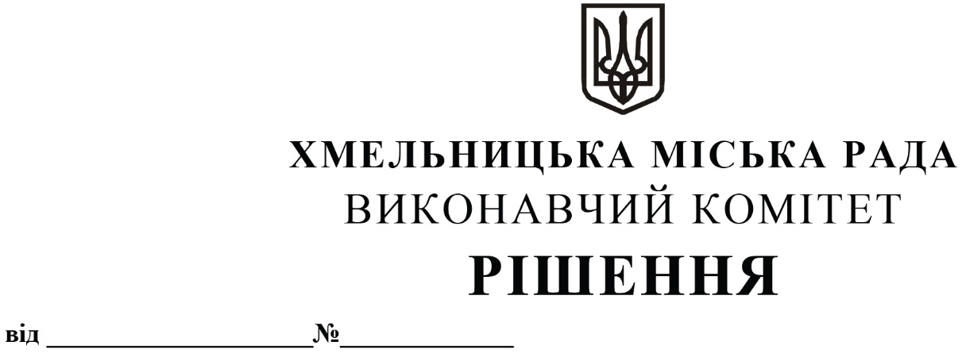

Про внесення пропозицій на розгляд

сесії міської ради про внесення змін та

доповнень до рішення міської ради

від 22.03.2017 № 30, від 17.04.2016 № 27

Розглянувши клопотання управління торгівлі, керуючись Законами України «Про місцеве самоврядування в Україні», «Про регулювання містобудівної діяльності», ст. 9 Закону України «Про правовий режим воєнного стану», Порядком розміщення тимчасових споруд для провадження підприємницької діяльності, затвердженим наказом Міністерства регіонального розвитку, будівництва та житлово-комунального господарства України від 21.10.2011 № 244, Правилами благоустрою Хмельницької міської територіальної громади, затвердженими рішенням  **позачергової сімнадцятої сесії міської ради від 17.06.2022 р. №25,**  виконавчий комітет міської ради

В И Р І Ш И В :

1. Внести на розгляд сесії міської ради пропозиції:

1.1 про внесення змін та доповнень до рішення міської ради від 22.03.2017 № 30 «Про впорядкування розміщення тимчасових споруд для провадження підприємницької діяльності та тимчасових конструкцій на території міста Хмельницького» із внесеними змінами та доповненнями рішеннями міської ради від 04.07.18 № 29, від 17.04.2019 № 28, а саме :

1.1.1. викласти пункт 5 в наступній редакції: «5. Порядок оформлення документів для розміщення тимчасової споруди для провадження підприємницької діяльності.

5.1. Підставою для розміщення тимчасової споруди для провадження підприємницької діяльності є оформлений в установленому порядку паспорт прив’язки тимчасової споруди та договір про встановлення особистого строкового сервітуту.

5.2. Для оформлення/внесення змін до паспорта прив'язки та договору про встановлення особистого строкового сервітуту (далі Договір ОСС), суб'єкт господарювання подає до управління  адміністративних послуг (далі – УАП)  письмову заяву встановленої форми, затверджену рішенням виконавчого комітету від 22.08.2019 №710 «Про затвердження типових документів для розміщення тимчасових споруд для провадження підприємницької діяльності на території м. Хмельницького» із змінами.

5.3. До заяви додаються:

- ескізи фасадів ТС у кольорі у кольорі М 1:50 - 2 примірника;

- схема розміщення ТС (М 1:500, М 1:2000) та схема благоустрою прилеглої території (М І: 500) - 2 примірника;

- технічні умови щодо інженерного забезпечення (за наявності), отримані замовником у балансоутримувача відповідних інженерних мереж;

- договір купівлі-продажу (у разі зміни власника);

- оригінал паспорта прив’язки попереднього власника тимчасової споруди (у разі зміни власника);

- копія декларації відповідності матеріально-технічної бази суб’єкта господарювання вимогам законодавства (у разі відкриття закладу ресторанного господарства/оформлення паспорта прив’язки тимчасової споруди для провадження підприємницької діяльності – відкритого майданчика для харчування).

- витяг/довідка з технічної документації про нормативну грошову оцінку земельної ділянки управління Держгеокадастру у Хмельницькому районі Хмельницької області про ціну 1 м² земельної ділянки;

- акт звірки, який підтверджує повну сплату за Договором ОСС (у разі його наявності/ у разі зміни власника/ у разі продовження дії).

- довіреність на право представляти інтереси суб’єкта господарювання в органах місцевого самоврядування. (у разі звернення уповноваженого представника).

- фотофіксація існуючого стану тимчасової споруди ( у разі зміни власника або продовження строку дії паспорта прив'язки).

5.4. Управління архітектури та містобудування протягом п’яти робочих днів готує та передає управлінню торгівлі копії заяви суб’єкта господарювання та оригінал паспорта прив'язки.

5.5. Управління торгівлі протягом п’яти робочих днів готує два примірники Договору ОСС, який укладається на період дії паспорту прив’язки, та  передає їх для підписання до УАП разом з оригіналом паспорта прив’язки.

5.6. Суб’єкт господарювання підписує два примірники Договору ОСС, один примірник через УАП повертається управлінню торгівлі. Другий примірник Договору ОСС разом з оригіналом паспорта прив’язки видається суб’єкту господарювання.

5.7. Після закінчення строку дії Договору ОСС, суб’єкт господарювання підписує в управлінні торгівлі акт звірки щодо повноти сплати за Договором ОСС, що є підтвердженням сплати всієї суми платежів за Договором ОСС.

5.8. Підставами для відмови у виготовленні паспорта прив’язки є  подання неповного пакета документів та подання недостовірних відомостей визначених пунктом 5.3.

5.9. У разі наявності підстав для відмови в оформленні паспорту прив'язки управління архітектури та містобудування протягом п’яти робочих днів готує письмове повідомлення, яке надається суб'єкту господарювання особисто через УАП або надсилається поштовим відправленням.  
 5.10. Відмову в оформленні паспорту прив'язки може бути оскаржено в порядку, встановленому законодавством».

1.1.2. Відмінити пункт 6, пункти 7-15 рішення вважати відповідно пунктами 6-14.

1.1.3. Додаток 4 до рішення вважати відповідно додатком 3.

1.2. про внесення змін до рішення міської ради від 17.04.2016 №27 «Про затвердження Порядку розміщення відкритих майданчиків для харчування біля закладів ресторанного господарства в м. Хмельницькому, а саме:

1.2.1.  розділ 3 викласти в наступній редакції:«3. Порядок оформлення документації на розміщення відкритих майданчиків для харчування.

3.1. Підставою для розміщення відкритого майданчика для харчування є оформлений в установленому порядку паспорт прив’язки тимчасової споруди та Договір ОСС. Форма Договору ОСС затверджується рішенням виконавчого комітету.

3.2. Для оформлення/внесення змін до паспорту прив'язки та Договору ОСС, суб'єкт господарювання подає до управління  адміністративних послуг (далі – УАП)  письмову заяву встановленої форми затверджену рішенням виконавчого комітету від №710 «Про затвердження типових документів для розміщення тимчасових споруд для провадження підприємницької діяльності на території м. Хмельницького» із змінами.

3.3. До заяви додаються:

- архітектурний тип у кольорі (М 1:50) - 2 примірника;

- схема розміщення ТС (М 1:500, М 1:2000) та схема благоустрою прилеглої території - 2 примірниках;

- технічні умови щодо інженерного забезпечення (за наявності), отримані замовником

у балансоутримувача відповідних інженерних мереж;

- копія декларації відповідності матеріально-технічної бази суб’єкта господарювання вимогам законодавства;

- довіреність на право представляти інтереси суб’єкта господарювання в органах місцевого самоврядування(у разі звернення уповноваженого представника);

- фото пропонованого місця розміщення відкритого майданчика для харчування з декількох видових точок станом на момент подачі;

3.4. Управління архітектури та містобудування протягом п’яти робочих днів готує та передає управлінню торгівлі копію заяви суб’єкта господарювання та оригінал паспорта прив'язки.

3.5. Строк дії паспорта прив’язки становить:

- на період з 01 квітня по 31 жовтня поточного року із застосуванням коефіцієнту функціонального використання тимчасової споруди - 1,7, який затверджений рішенням міської ради;

-  на період  з 01 листопада по 31 березня поточного року, за умови нарахування плати за Договором ООС із застосуванням збільшуваного коефіцієнту - 3,0.

3.6. Управління торгівлі протягом п’яти днів готує два примірники Договору ОСС, який укладається на період дії паспорта прив’язки, та  передає їх для підписання до УАП разом з оригіналом паспорта прив’язки.

3.7. Суб’єкт господарювання підписує два примірники Договору ОСС, один примірник через УАП повертається управлінню торгівлі. Другий примірник договору разом з оригіналом паспорта прив’язки видається суб’єкту господарювання.

Суб’єкт господарювання протягом 10 днів сплачує авансовий платіж за Договором ОСС в розмірі  50 %, наступні платежі - щомісячно рівними частками від решти суми.

3.8. Забороняється встановлювати відкритий майданчик для харчування до оформлення/внесення змін до паспорту прив’язки та підписання Договору ОСС. У разі невиконання вказаної вимоги майданчик демонтується у відповідності до Порядку, затвердженого міською радою.

3.9. Після закінчення строку дії Договору ОСС, суб’єкт господарювання підписує в управлінні торгівлі акт звірки щодо повноти сплати за Договором ОСС, що є підтвердженням сплати всієї суми платежів за Договором ОСС.

3.10. Підставами для відмови у виготовленні паспорта прив’язки є  подання неповного пакета документів та подання недостовірних відомостей визначених пунктом 3.3.

3.11. У разі наявності підстав для відмови в оформленні паспорта прив'язки управління архітектури та містобудування протягом п’яти робочих днів готує письмове повідомлення, яке надається суб'єкту господарювання особисто через УАП або надсилається поштовим повідомленням.  
 3.12. Відмову в оформленні паспорта прив'язки може бути оскаржено в порядку, встановленому законодавством».

2. Контроль за виконанням рішення покласти на заступника міського голови М. Ваврищука, управління архітектури та містобудування, управління торгівлі.

Міський голова Олександр СИМЧИШИН